Не допускайте детской шалости с огнем!

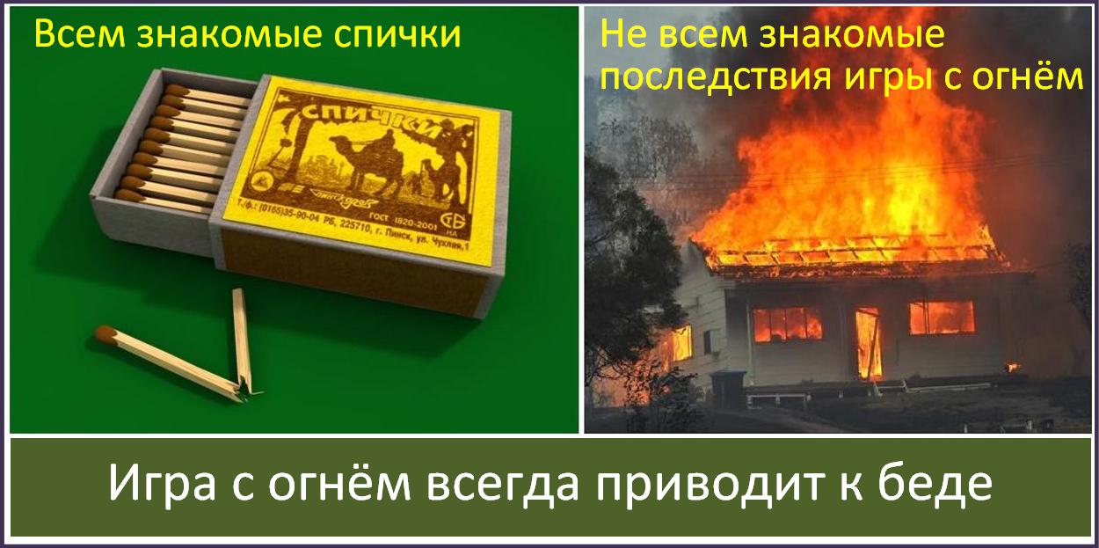

Чтобы не допустить трагических исходов вследствие детской шалости с огнем, особое внимание необходимо обратить на ответственность родителей за судьбы детей. За пожары, возникающие из-за их шалости и неосторожного обращения с огнем. В практике же воспитания детей в семье их шалость с огнем часто недооценивается.
Дети тянутся к огню, который так просто и легко можно вызвать с помощью спичек или зажигалок. Родители, заметив интерес детей к этим предметам, должны, не откладывая на потом, рассказать сыну или дочери о силе вышедшего из повиновения огня, неисчислимых бедах, которые он может принести, если обращаться с ним неумело и небрежно. К сожалению, взрослые этого не делают. Более того, иногда они разрешают ребенку зажечь спичку, зажигалку для прикуривания, погасить пламя. Порой родители потакают малышам, создают условия для игр и забав с открытым огнем и бытовыми электроприборами, не отдавая себе отчета в том, как опасны эти шалости. И именно это приводит к беде.
Взрослые, уходя, должны обеспечить досуг детей, ни в коем случае не оставлять их без присмотра. Многих детей закрывают снаружи, лишая их возможности при возникновении пожара покинуть помещение, что также противоречит нормам безопасности.
Уважаемые жители МО Шебалинское сельское поселение ! Помните, что дети, предоставленные самим себе, играя со спичками, являются невольными виновниками пожаров. К тому же не стоит ограничиваться одними запретами, надо разъяснить детям, чем может закончиться игра с огнём. Постоянно внушайте ребятам, что спички – это не игрушка, что эта очень нужная и полезная вещь, совершенно не подходит для детских игр.

Также напоминаем, что звонок на экстренный номер - 112 - возможен при отрицательном балансе и даже при отсутствии в телефоне SIM-карты.

